基于真实世界数据的非离子型碘造影剂风险信号挖掘及护理对策探析
季娴，杨乐*（南京市中医院 脑病科，江苏 南京 210022）
【摘要】目的 基于美国食品药品监督管理局不良事件报告系统（FAERS）数据库，深度挖掘非离子型碘造影剂的真实世界不良事件（ADEs）风险信号，探讨从筛查、预防到急救的全流程护理管理策略，为临床安全用药及预见性护理提供循证依据。方法 提取FAERS数据库中2004年第1季度至2025年第4季度非离子型碘造影剂碘佛醇、碘海醇、碘帕醇和碘克沙醇的相关ADEs报告。采用国际医学用语词典（MedDRA）进行系统器官分类（SOC）和首选术语（PT）编码。采用报告比值比（ROR）、比例报告比（PRR）、贝叶斯置信传播神经网络（BCPNN）和经验贝叶斯几何均值（MGPS）4种比例失衡法检测信号，并利用Weibull分布模型评估其时间风险模式，结合静脉治疗护理要点进行分析。结果 本研究共筛选出显著的非离子型碘造影剂ADEs信号。主要累及SOC包括呼吸系统、胸及纵隔疾病、皮肤及皮下组织类疾病等；从PT报告频次看，瘙痒、呼吸困难、红斑和急性肾损伤（CI-AKI）最高发；从信号强度看，造影剂外渗、休克、急性肺水肿及肾小管坏死表现出极强的关联性。发生时间（TTO）分析显示绝大多数ADEs呈早期失效模型。护理上早期识别与静脉输注相关的高风险事件（如外渗、注射部位反应），建立一套标准化的预见性护理路径，可减少不良反应事件发生。结论 非离子型碘造影剂在广泛应用的同时，需高度警惕其引发的严重外渗、过敏性休克、CI-AKI及急性心肺血管并发症。临床应依据时空特征，实施规范化水化、造影剂加温及精准静脉穿刺等预见性护理干预，以有效降低ADEs发生率，保障患者安全。
【关键词】 非离子型碘造影剂；FAERS数据库；药物警戒；数据挖掘；不良事件；预见性护理

Risk Signal Mining and Analysis of Nursing Strategies for Non-ionic Iodinated Contrast Media Based on Real-World Data
Ji Xian, Yang Le*( Department of Neurology,Nanjing Hospital of C.M, Nanjing, 210022)
Abstract: Objective To deeply mine real-world adverse drug event (ADE) risk signals of non-ionic iodinated contrast media (NICM) based on the US Food and Drug Administration Adverse Event Reporting System (FAERS) database, and to explore full-process nursing management strategies spanning from screening and prevention to emergency care, thereby providing an evidence-based basis for clinical safe medication and predictive nursing. Methods ADE reports related to the NICMs (ioversol, iohexol, iopamidol, and iodixanol) from the first quarter of 2004 to the fourth quarter of 2025 were extracted from the FAERS database. The Medical Dictionary for Regulatory Activities (MedDRA) was utilized for System Organ Class (SOC) and Preferred Term (PT) coding. Four disproportionality analysis methods, including the reporting odds ratio (ROR), proportional reporting ratio (PRR), Bayesian confidence propagation neural network (BCPNN), and multi-item gamma Poisson shrinker (MGPS), were employed for signal detection. Furthermore, the Weibull distribution model was used to evaluate the temporal risk patterns, which were then analyzed in combination with the key points of intravenous therapy. nursing.Results A total of significant NICM-related ADE signals were screened out in this study. The primarily involved SOCs included respiratory, thoracic and mediastinal disorders, as well as skin and subcutaneous tissue disorders. In terms of PT report frequencies, pruritus, dyspnea, erythema, and contrast-induced acute kidney injury (CI-AKI) were the most frequently reported. Regarding signal strength, contrast media extravasation, anaphylactic shock, acute pulmonary edema, and renal tubular necrosis exhibited extremely strong associations. Time-to-onset (TTO) analysis demonstrated that the vast majority of ADEs followed an early-failure pattern. From a nursing perspective, early identification of high-risk events associated with intravenous infusion (e.g., extravasation, injection site reactions) and the establishment of a standardized predictive nursing pathway could reduce the occurrence of adverse events. Conclusion While NICMs are widely utilized, a high level of vigilance is required for severe extravasation, anaphylactic shock, CI-AKI, and acute cardiopulmonary/vascular complications induced by them. Clinically, based on the spatiotemporal characteristics of these events, predictive nursing interventions such as standardized hydration, contrast media warming, and precise venipuncture should be implemented to effectively reduce the incidence of ADEs and guarantee patient safety.
【Keywords】 Non-ionic iodinated contrast media; FDA Adverse Event Reporting System (FAERS) database; Pharmacovigilance; Data mining; Adverse drug events (ADEs); Predictive nursing

目前全球每年使用碘造影剂的数量已超过1亿例次^{[1]}。非离子型碘造影剂，如碘佛醇、碘海醇、碘帕醇、碘克沙醇等由于具有水溶性大、低黏度、低神经毒性等特点，已成为目前临床影像增强检查的首选^{[2-3]}。造影剂的高压注射和特定理化性质即使在正常用药剂量情况下，仍会导致部分患者发生药物不良反应。常见的包括皮肤瘙痒、恶心呕吐，严重的则可引发造影剂相关急性肾损伤（CI-AKI）、过敏性休克和碘造影剂外渗等^{[4]}。
目前，针对非离子型碘造影剂安全性的研究受限制于临床试验样本量，难以全面评估其罕见及迟发性不良反应。美国食品药品监督管理局不良事件报告系统（FAERS）作为全球最大的可公开访问药物警戒数据库，为探索和量化真实世界药物安全信号提供了丰富的海量数据。本研究采用比例失衡法，系统挖掘FAERS数据库中非离子型碘造影剂的ADE信号，结合临床预见性护理经验，探讨从筛查、预防到急救的全流程护理管理策略，旨在为临床优化用药安全提供参考依据。
1. 材料与方法
1.1 数据来源
本研究从FDA官网（https://fis.fda.gov/extensions/FPD-QDE-FAERS/FPD-QDE-FAERS.html）下载FAERS 从2004第1季度至2025第4季度的ASCII格式原始数据。数据文件包括人口统计学（DEMO）、药物信息（DRUG）、不良事件（REAC）、患者结局（OUTC）等模块。
1.2 数据筛选与清洗
按照FDA推荐的方法进行去重处理，选择DEMO表中的CASEID、FDA_DT、PRIMARYID字段进行排序。若CASEID相同，则保留FDA_DT值最大的报表。若CASEID和FDA_DT均相同，则保留PRIMARYID值最大的记录。删除被标记为deleted的案例ID。目标药物限定为非离子型碘造影剂，碘佛醇、碘海醇、碘帕醇和碘克沙醇,以“Ioversol”、“Iohexol”、“Iopamidol”和“Iodixanol”为检索词，查询首要怀疑（PrimarySuspect,PS）的报告纳入分析。不良事件依据《监管活动医学词典（MedDRA）》的系统器官类别（SOC）和首选术语（PT）进行标准化映射。具体流程图如图1所示。
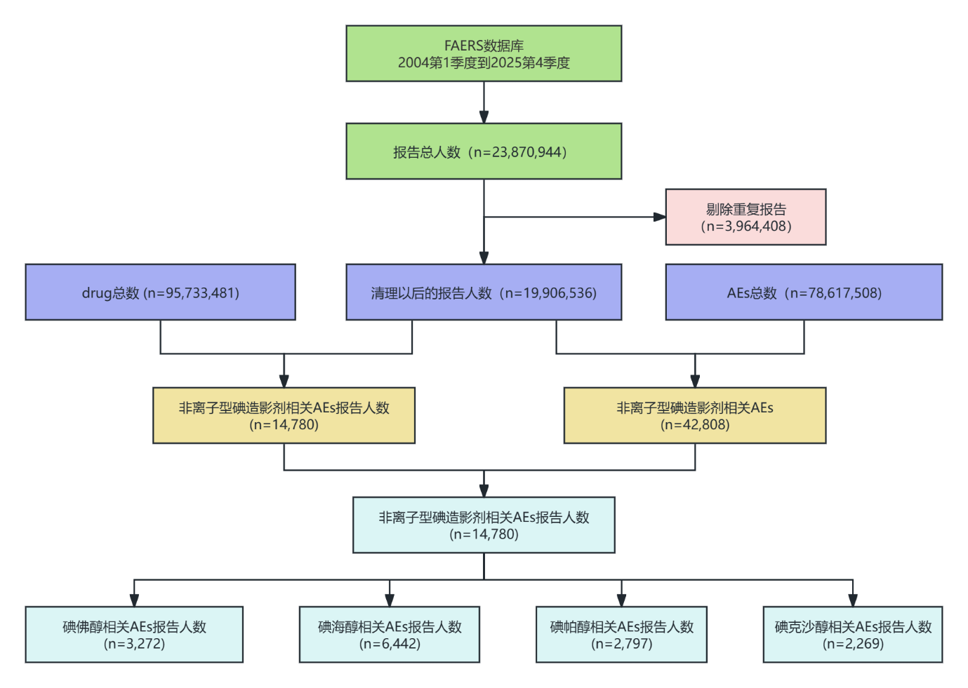

图1 非离子型碘造影剂相关不良事件的数据库挖掘流程图
Figure 1. Flowchart of database mining for non-ionic iodinated contrast media-related adverse drug events.

1.3 数据挖掘与统计分析
综合采用四种比例失衡测量法，报告比值比（ROR）、比例报告比（PRR）、多项目伽马泊松收缩器（MGPS）方法和贝叶斯置信传播神经网络（BCPNN）开展ADE信号挖掘。当且仅当目标PT同时满足算法的阳性阈值时（α≥3，ROR 95% CI下限>1，PRR>2，EBGM05 ＞ 2，x² ≥4，IC₀₂₅>0 等），才被认定为有效ADE信号^{[5]}。对于不良事件发生时间（TTO），计算其中位数及四分位间距（IQR），采用Weibull分布模型来评估其时间风险模式^{[6-7]}。
数据处理采用Python 3.11及MySQL数据库软件完成。
2. 结果
2.1 基线特征
共检索到有效报告14,780例。女性患者的报告数量及占比（6932例，46.90%）显著高于男性（5137例，34.76%）。年龄方面，小于18岁的未成年人报告269例，占比1.82%，18到59岁的中青年群体有5355例，占比36.23%，大于60岁的老年群体4980例占比33.69%。从上报国家分析，排名前两位的分别为美国（39.88%）和中国（9.38%）。上报人职业构成中，其他健康专业人员占比最高（44.93%），其次为健康专业人员（22.02%）、医师（21.37%）和药师（11.58%）。案例数前5名的PT为瘙痒（11.80%）、呼吸困难（10.91%）、红斑（6.85%）、恶心（6.01%）和呕吐（5.53%），详见表1。
表1非离子型碘造影剂相关ADE报告患者的基线特征表（n=14780）
Table 1. Baseline characteristics of patients with non-ionic iodinated contrast media-related adverse drug events (n=14780).
 | 项目 | 例数/占比（%） |  | 项目 | 例数/占比（%）
性别 | 男 | 5137（34.76%） | 上报国家 | 美国 | 5895（39.88%）
 | 女 | 6932（46.9%） | （前5） | 中国 | 1386（9.38%）
 | 未知 | 2711（18.34%） |  | 日本 | 1016（6.87%）
年龄 | <18岁 | 269（1.82%） |  | 未上报 | 940（6.36%）
 | 18-59岁 | 5355（36.23%） |  | 法国 | 905（6.12%）
 | >=60岁 | 4980（33.69%） | 适应症 | 瘙痒 | 1744（11.8%）
 | 未上报 | 4176（28.25%） | （前5） | 呼吸困难 | 1612（10.91%）
上报者 | 医师 | 3158（21.37%） |  | 红斑 | 1012（6.85%）
 | 药师 | 1711（11.58%） |  | 恶心 | 888（6.01%）
 | 护士 | 17（0.12%） |  | 呕吐 | 818（5.53%）
 | 健康专业人员 | 3254（22.02%）
 | 其他健康专业人员 | 6640（44.93%）

2.2 基于SOC与PT层面的信号挖掘
基于SOC层面的检测，通过对非离子型碘造影剂14780例AEs报告的挖掘，共发现42,808例AEs，27个相关SOC。经过比例失衡测量法的进一步筛选后，显著信号主要集中在9个SOC。详见图1.

图2 SOC层面信号检测
Figure 2. Signal detection at the System Organ Class (SOC) level.

在PT层面，非离子型碘造影剂涉及的PT共951个，通过ROR、PRR和BCPNN算法筛选最终确定了阳性信号24个。案例数排名前5的分别是，瘙痒、呼吸困难、红斑、呕吐、皮疹。详见表2。信号强度排名前5的分别是， 外渗、输液部位渗出、给药部位渗出、注射部位渗出、休克。详见表3.
表2 案例数排名前20个的不良反应
Table 2. Top 20 adverse drug reactions ranked by case count.
PT | 数量 | ROR(95%CI) | PRR(x²) | IC(IC₀₂₅)
瘙痒 | 1744 | 7.51 (7.14, 7.90) | 6.74(8638.8) | 2.75(2.7)
呼吸困难 | 1612 | 4.43 (4.20, 4.66) | 4.05(3800.14) | 2.02(1.96)
红斑 | 1012 | 7.45 (6.99, 7.94) | 7.01(5237.95) | 2.8(2.74)
呕吐 | 818 | 2.58 (2.40, 2.76) | 2.49(744.09) | 1.31(1.24)
皮疹 | 817 | 2.81 (2.62, 3.02) | 2.71(900.84) | 1.44(1.37)
咳嗽 | 586 | 3.08 (2.83, 3.34) | 2.99(786.65) | 1.58(1.5)
低血压 | 494 | 3.59 (3.28, 3.92) | 3.5(888.77) | 1.81(1.71)
急性肾损伤 | 418 | 3.09 (2.81, 3.41) | 3.04(574.47) | 1.6(1.5)
心脏停搏 | 270 | 4.65 (4.12, 5.25) | 4.58(756.7) | 2.19(2.07)
外渗 | 254 | 93.69 (82.42, 106.49) | 92.09(21424.73) | 6.43(6.3)
休克 | 169 | 10.77 (9.25, 12.54) | 10.65(1468.5) | 3.4(3.25)
肿胀 | 134 | 2.10 (1.77, 2.49) | 2.09(76.78) | 1.06(0.89)
血肌酐升高 | 114 | 2.47 (2.05, 2.97) | 2.45(98.43) | 1.29(1.11)
注射部位外渗 | 97 | 10.89 (8.91, 13.31) | 10.82(858.59) | 3.43(3.22)
输液部位渗出 | 73 | 16.81 (13.33, 21.18) | 16.73(1066.62) | 4.05(3.81)
缺氧 | 57 | 2.32 (1.79, 3.01) | 2.32(42.61) | 1.21(0.94)
肾小管坏死 | 56 | 8.12 (6.24, 10.57) | 8.09(346.29) | 3.01(2.74)
心源性休克 | 38 | 3.83 (2.79, 5.27) | 3.83(79.16) | 1.93(1.61)
急性肺水肿 | 33 | 8.26 (5.87, 11.64) | 8.25(208.9) | 3.04(2.69)
急性呼吸衰竭 | 31 | 2.30 (1.62, 3.28) | 2.3(22.82) | 1.2(0.84)

表3 信号强度排名前20个的不良反应
Table 3. Top 20 adverse drug reactions ranked by signal strength.
PT | 数量 | ROR(95%CI) | PRR(x2) | IC(IC025)
外渗 | 254 | 93.69 (82.42, 106.49) | 92.09(21424.73) | 6.43(6.3)
输液部位渗出 | 73 | 16.81 (13.33, 21.18) | 16.73(1066.62) | 4.05(3.81)
给药部位外渗 | 9 | 13.60 (7.05, 26.23) | 13.59(103.97) | 3.75(3.08)
注射部位外渗 | 97 | 10.89 (8.91, 13.31) | 10.82(858.59) | 3.43(3.22)
休克 | 169 | 10.77 (9.25, 12.54) | 10.65(1468.5) | 3.4(3.25)
急性肺水肿 | 33 | 8.26 (5.87, 11.64) | 8.25(208.9) | 3.04(2.69)
肾小管坏死 | 56 | 8.12 (6.24, 10.57) | 8.09(346.29) | 3.01(2.74)
瘙痒 | 1744 | 7.51 (7.14, 7.90) | 6.74(8638.8) | 2.75(2.7)
红斑 | 1012 | 7.45 (6.99, 7.94) | 7.01(5237.95) | 2.8(2.74)
心脏停搏 | 270 | 4.65 (4.12, 5.25) | 4.58(756.7) | 2.19(2.07)
呼吸困难 | 1612 | 4.43 (4.20, 4.66) | 4.05(3800.14) | 2.02(1.96)
心源性休克 | 38 | 3.83 (2.79, 5.27) | 3.83(79.16) | 1.93(1.61)
少尿 | 16 | 3.64 (2.23, 5.94) | 3.63(30.46) | 1.86(1.36)
低血压 | 494 | 3.59 (3.28, 3.92) | 3.5(888.77) | 1.81(1.71)
急性肾损伤 | 418 | 3.09 (2.81, 3.41) | 3.04(574.47) | 1.6(1.5)
咳嗽 | 586 | 3.08 (2.83, 3.34) | 2.99(786.65) | 1.58(1.5)
皮疹 | 817 | 2.81 (2.62, 3.02) | 2.71(900.84) | 1.44(1.37)
呕吐 | 818 | 2.58 (2.40, 2.76) | 2.49(744.09) | 1.31(1.24)
血肌酐升高 | 114 | 2.47 (2.05, 2.97) | 2.45(98.43) | 1.29(1.11)
弥散性血管内凝血 | 25 | 2.47 (1.67, 3.66) | 2.47(21.87) | 1.3(0.9)
2.3 发生时间（TTO）与Weibull分布分析
首先剔除掉时间不准确及缺失时间的记录，再剔除掉发生时间早于用药时间的错误记录。对明确合理时间的12588例AEs进行TTO分析。结果显示，非离子型碘造影剂相关的ADEs绝大多数发在给药后极短时间内，24小时内发生率达到81.56%。详见图2。Weibull分布检验的形状参数β < 1，尺度参数α=17.3。提示ADEs整体属于早期失效模型，即不良反应发生概率随着时间的推移而迅速降低。详见图3。
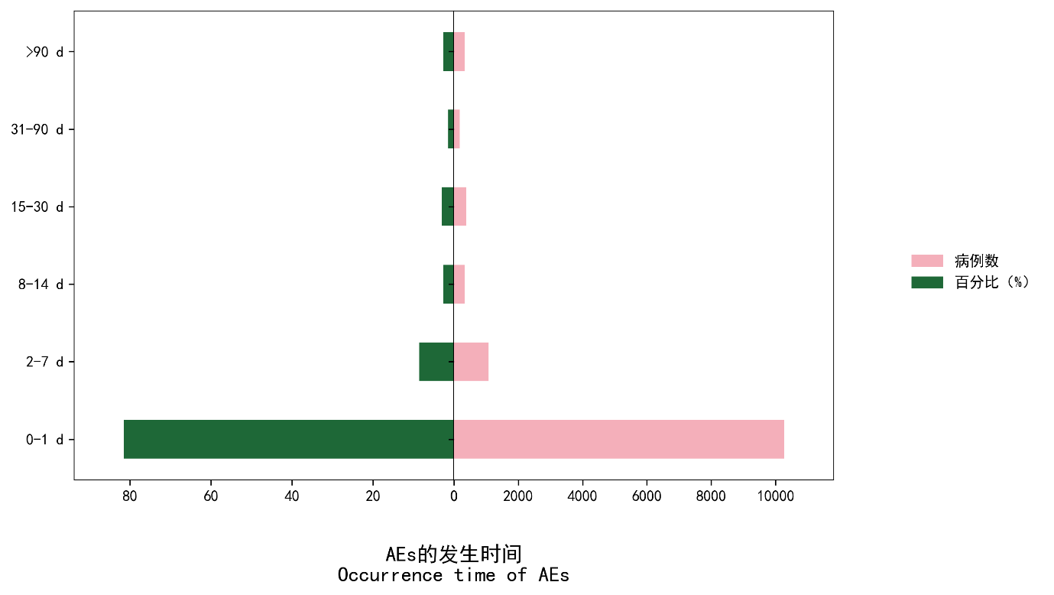
图2 AEs的发生时间
Figure 2. Time-to-onset (TTO) of adverse events.

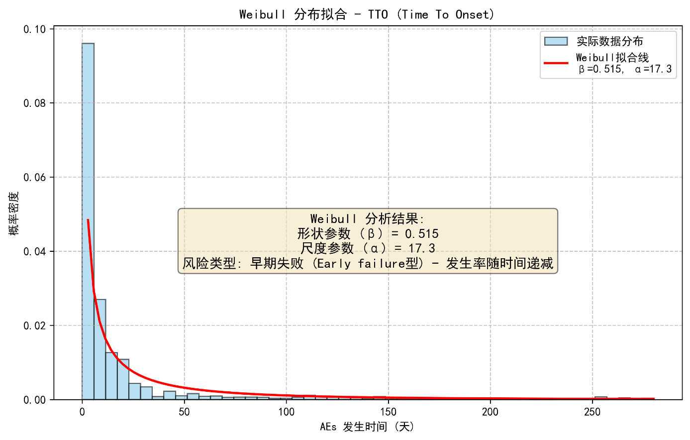
图3 Weibull 分析
Figure 3. Weibull analysis
3. 讨论
本研究通过FAERS数据库对非离子型碘造影剂相关ADEs进行了全面的数据挖掘和信号检测。结果不仅证实了既往已知的常见不良反应，还发现了以“外渗”、“过敏性休克”及“急性肾损伤”为核心的高强度风险图谱^{[7]}。由于造影剂不良事件呈显著的“早期失效模型”，多数在检查期间或检查后短期内爆发，传统的“事后补救”模式难以保障医疗安全。需建立一套标准化的预见性护理路径，减少不良反应事件发生。
“外渗”相关PT（外渗、输液部位渗出等）是信号强度最高的不良反应。这与CT增强扫描中采用高压自动注射器短时间内快速团注高渗或次高渗药液直接相关^{[8]}。药液的高压与高黏滞度极易导致血管内皮机械性损伤，一旦外渗，不仅引起局部红肿，严重者可导致组织坏死或肌筋膜高压综合征。采用精细化的静脉通道管理可有效预防外渗发生。首要步骤是对高危人群进行精准评估。多因素分析表明，年龄≥60岁，合并糖尿病、高血压，静脉注射速率≥3 mL/s，造影剂浓度≥370 mgI/mL，选用前臂小静脉作为穿刺点，操作护士工作年限<3年，均是引发造影剂外渗的独立高危因素^{[9,10]}。对于具备上述高危因素及既往有过敏史、肾功能不全的患者，应在检查前用红笔标记，实施预警机制。在血管选择方面，应优先选择直径弹性好且无迂曲的肘正中静脉，并建议采用20G留置针，因其相比22G外渗风险可降低37%^{[11]}。检查前使用恒温箱将造影剂加热至37±0.5℃，能有效降低药液黏滞度，减小推注阻力与血管内皮刺激，从而大幅降低外渗率及患者的全身发热不适感^{[12]}。高压注射造影剂前应脉冲式推注生理盐水进行血管通畅度测试，确认通畅后再连接高压注射器，并在推注造影剂前10秒严密观察穿刺部位。
一旦确诊造影剂外渗，应立即停止高压注射，并在拔除留置针前最大程度地回抽皮下渗液，随后拔针并抬高患肢以促进局部血液回流。针对外渗局部的循证干预，急性期推荐采用50%硫酸镁溶液行局部冷湿敷，外渗24 h后则转为温热敷。此外，亦可辅以中药制剂,如红花浸提液、冰肌散、如意金黄散等或新鲜马铃薯片进行局部外敷，利用其高渗性、消肿及抗炎效应改善受损区域的微循环，进而加速炎性细胞的吸收与受损组织的修复进程^{[13]}。
超敏反应及心肺血管急症，瘙痒、红斑及呼吸困难是报告例数最多的PT，同时挖掘出休克、急性肺水肿及心脏停搏等强烈信号。造影剂作为半抗原进入血液后，可引发IgE介导的Ⅰ型超敏反应或直接导致肥大细胞脱颗粒^{[14]}。严重的类过敏反应会迅速进展为喉头水肿、支气管痉挛、急性呼吸衰竭甚至心源性休克。因此，造影结束后患者需在候诊室严格留观30分钟，影像科必须常备肾上腺素、地塞米松及除颤设备，一旦发生IgE介导的严重过敏反应导致喉头水肿或心源性休克，立即启动应急预案就地抢救。
造影剂相关急性肾损伤方面，“急性肾损伤”及“肾小管坏死”是关键的风险信号。造影剂通过引起肾血管收缩导致肾脏缺血缺氧，同时对肾小管上皮细胞产生直接毒性作用，诱导细胞凋亡与坏死^{[15]}。特别是合并2型糖尿病、高血压或长期服用具有血容量影响药物的患者，发病风险显著增加^{[16]}。针对CI-AKI和肾小管坏死风险，需指导患者检查前1~2小时饮水500~1000 mL，检查后24小时内饮水达2000 mL。同时需严格筛查用药史，尤其是糖尿病患者使用的二甲双胍或钠-葡萄糖协同转运蛋白2抑制剂（SGLT2i）。研究表明，长期稳定使用达格列净等SGLT2i可改善肾脏微循环并降低CI-AKI风险，但特定容量不足状态下仍需临床医生综合评估停药及水化方案^{[17]}。
4. 局限性
FAERS作为自发呈报数据库，存在漏报、错报及数据不全等固有局限，且无法获取使用总人数，因此无法计算不良反应的确切发生率。此外，潜在的混杂因素（如患者基础疾病合并用药）难以完全排除，因此针对挖掘出的罕见信号，其因果关系仍需前瞻性队列研究进一步验证。
5. 结论
本研究基于FAERS大数据的深度挖掘，系统揭示了非离子型碘造影剂在真实世界中的不良事件风险特征。研究明确了外渗、急性肾损伤/肾小管坏死及过敏性休克等核心安全威胁，并展现了其“早期失效”的时序规律。临床实践强调，必须将这些药物警戒信号深度融入影像科日常护理中。 实施以“高危筛查、造影剂37℃预热、精准静脉通道建立及规范化水化”为核心的预见性护理干预，可显著降低严重外渗及CI-AKI的发生率，在保障高质量CT增强成像的同时，最大程度地保障患者的生命安全。

参考文献
[1] 于莉,谭喜莹.碘佛醇注射液致急性肝损伤1例分析[J].中国药物警戒,2025,22(03):343-345.10.19803/j.1672-8629.20240464.
[1] Yu Li, Tan XiYing. One Case of Acute Hepatic Injury Caused by Ioversol Injection [J]. Chinese Journal of Pharmacovigilance(中国药物警戒) ,2025,22(03):343-345.10.19803/j.1672-8629.20240464.
[2]曾亚,徐珽.碘造影剂不良反应及防治措施研究进展[J].中国药业,2022,31(03):128-133.
[2]Zeng Ya, Xu Ting. Research Progress on Adverse Drug Reactions of Iodine Contrast Medium and Its Prevention and Treatment Measures [J]. China Pharmaceuticals(中国药业),2022,31(03):128-133.
[3]莫小凤,徐文秀.61例非离子型碘造影剂不良反应的回顾性分析[J].海峡药学,2024,36(08):99-101.
[3] Mo Xiaofeng, Xu Wenxiu. Retrospective Analysis of 61 Cases of Adverse Reactions of Nonionic Iodide Contrast Agents [J]. Strait Pharmaceutical Journa(海峡药学),2024,36(08):99-101.
[4]MEHRAN R,DANGAS GD,WEISBORD SD. ContrastAssociated Acute Kidney Injury[J]. N Engl J Med,2019,380(22):2146-2155.
[5] Pontes H,Clément M,Rollason V. Safety signal detection:the relevance of literature review[J].Drug Saf,2014,37(7):471-479.
[6] Van Puijenbroek E,Diemont W,van Grootheest K. Application of quantitative signal detection in the Dutch spontaneous reporting system for adverse drug reactions[J].Drug Saf,2003,26(5):293-301.
[7]黄婷婷,陈英,李琴,等.CT增强检查中碘对比剂静脉外渗风险评估指标的构建[J].现代临床护理,2022,21(03):24-29.
[7] Huang Tingting , Chen Ying, Li Qin, et al, Development of risk indicators system for venous extravasation of iodine contrast medium in contrast enhanced CT scan [J], Modern Clinical Nursing(现代临床护理),2022,21(03):24-29.
[8]徐伟林.预防性护理用于CT增强扫描中对碘造影剂致不良反应及碘造影剂外渗程度的影响[J].中国药物经济学,2024,19(08):122-125.
[8] Xu Weilin. Effect of Preventive Nursing on Adverse Reactions Caused by Iodized Contrast Media and the Degree of Iodized Contrast Media Extravasation in CT Enhancement [J]. Chinese Medical Journal(中华医学杂志)，2014,94(43):3363-3369.
[9]梁月娴.CT增强扫描患者造影剂外渗发生情况、影响因素及护理对策探析[J].中外医药研究,2025,4(08):54-56.
[9] Liang Yuexian. Incidence, Influencing Factors, and Nursing Strategies for Contrast Extravasation in Patients Undergoing Contrast-enhanced CT Scans [J]. Journal of Chinese and Foreign Medicine and Pharmacy Research(中外医药研究),2025,4(08):54-56.
[10]郭海丽.链式护理流程管理对预防CT增强扫描造影剂外渗的效果分析[J].护理研究,2022,36(01):168-170.
[10] Guo Haili. Effect of chain nursing process management on prevention of contrast extravasation in CT enhanced scanning [J]. Chinese Nursing Research(护理研究),2022,36(01):168-170.
[11]孟婧雅,沈旭慧,谢新芳,造影剂外渗的预防及护理新进展[J].护理研究,2018,32(08):1193-1195.
[11] Meng Jingya, Shen Xuhui, Xie Xinfang, New progress on prevention and nursing of contrast medica extravasation [J], Chinese Nursing Research(护理研究),2018,32(08):1193-1195.
[12]潘小芳,何秋燕,岑凯欣,.CT检查患者预见性护理对降低造影剂外渗发生率及过敏反应发生率的影响分析[J].中外医疗,2022,41(11):144-147+152.10.16662/j.cnki.1674-0742.2022.11.144.
[12] Pan Xiaofang, He Qiuyan, Cen Kaixin, Analysis of the Effect of Implementing Predictive Nursing on Reducing the Incidence of Contrast Medium Extravasation and the Incidence of Allergic Reactions in Patients with CT Examination [J], China & Foreign Medical Treatment(中外医疗),2022,41(11):144-147+152.10.16662/j.cnki.1674-0742.2022.11.144.
[13]温庭筠,郭圆圆.精细化护理对增强CT造影剂外渗患者心理状态、并发症的影响[J].智慧健康,2025,11(09):199-202.10.19335/j.cnki.2096-1219.2025.09.055.
[13] Wen Tingyun, Guo Yuanyuan, Effect of Meticulous Nursing on Psychological State and Complications of Patients with Enhanced CT Contrast Agent Extravasation [J], Smart Healthcare(智慧健康),2025,11(09):199-202.10.19335/j.cnki.2096-1219.2025.09.055.
[14]许瑞瑶.经阴道子宫输卵管四维超声造影过程中发生造影剂逆流的相关因素分析[J].影像技术,2024,36(06):27-31+36.
[14] Xu Ruiyao, Analysis of Related Factors of Contrast Agent Reflux during Transvaginal Hysterosalpingography with Four Dimensional Ultrasound [J], Image Technology(影像技术),2024,36(06):27-31+36.
[15]黄挺,谢榕城,王雨婷,等.肾阻力指数联合血液和尿液生物标志物早期预测介入术后造影剂诱导的急性肾损伤的价值[J].实用医学杂志,2024,40(07):1011-1016.
[15]Huang Ting, Xie Rrongcheng, Wang Yuting,et al, Values of renal resistance index combined with blood and urinary biomarkers in early prediction of contrastinduced acute kidney injury after interventional surgery [J], The Journal of Practical Medicine(实用医学杂志),2024,40(07):1011-1016.
[16]谢昊,陈力,何绪成,等.碘造影剂相关甲状腺功能障碍：一项真实世界信号挖掘研究[J].中国医院药学杂志,2024,44(01):67-73.10.13286/j.1001-5213.2024.01.10.
[16] Xie Hao, Chen Li, He Xucheng, et al, Iodine contrast medium-associated thyroid dysfunction: a real-world signal mining study [J], Chinese Journal of Hospital Pharmacy(中国医院药学杂志),2024,44(01):67-73.10.13286/j.1001-5213.2024.01.10.
[17]范英芳,柳玉华,曹惠红,增强CT扫描中应用含碘造影剂对老年患者肾功能的影响及口服水化治疗的预防效果[J].临床和实验医学杂志,2019,18(16):1783-1786.
[17] Fan Yingfang, Liu Yuhua, Cao Huirong, Study on the effect of iodine-containing contrast agent on renal function of elderly patients with enhanced CT scanning and the preventive effect of oral hydration therapy [J], Journal of Clinical and Experimental Medicine(临床和实验医学杂志),2019,18(16):1783-1786.

